1. pielikums
Projektu iesniegumu atlases nolikumam

1.1.1. specifiskā atbalsta mērķa “Pētniecības un inovāciju kapacitātes stiprināšana un progresīvu tehnoloģiju ieviešana kopējā P&A sistēmā” 1.1.1.5. pasākuma “Latvijas pilnvērtīga dalība Apvārsnis Eiropa programmā, tajā skaitā nodrošinot kompleksu atbalsta instrumentu klāstu un sasaisti ar RIS3 specializācijas jomu attīstīšanu”
(turpmāk – Pasākums) 1.kārtas projekta iesnieguma aizpildīšanas metodika (turpmāk – metodika)
Metodika ir sagatavota, ievērojot Ministru kabineta 2023. gada 19.decembra noteikumus Nr.810 “Eiropas Savienības kohēzijas politikas programmas 2021.–2027. gadam 1.1.1. specifiskā atbalsta mērķa “Pētniecības un inovāciju kapacitātes stiprināšana un progresīvu tehnoloģiju ieviešana kopējā P&A sistēmā” 1.1.1.5. pasākuma “Latvijas pilnvērtīga dalība Apvārsnis Eiropa programmā, tajā skaitā nodrošinot kompleksu atbalsta instrumentu klāstu un sasaisti ar RIS3 specializācijas jomu attīstīšanu” pirmās un otrās projektu iesniegumu atlases kārtas īstenošanas noteikumi” (turpmāk – MK noteikumi par SAMP īstenošanu), projektu iesniegumu atlases nolikumā (turpmāk – atlases nolikums) un projektu iesniegumu vērtēšanas kritēriju piemērošanas metodikā iekļautos skaidrojumus. Projekta iesniegumu sagatavo un iesniedz Kohēzijas politikas fondu vadības informācijas sistēmā (turpmāk – KPVIS) https://projekti.cfla.gov.lv/.
Visus projekta iesnieguma datu laukus aizpilda latviešu valodā. Projekta iesniegumam pievieno visus atlases nolikumā minētos pielikumus un, ja nepieciešams, papildu pielikumus, uz kuriem projekta iesniedzējs atsaucas projekta iesniegumā. Papildu informācija par iesniedzamo dokumentu noformēšanu norādīta atlases nolikuma III sadaļā “Projektu iesniegumu noformēšanas un iesniegšanas kārtība”.
Aizpildot projekta iesniegumu, jānodrošina sniegtās informācijas saskaņotība starp visām projekta iesnieguma sadaļām un pielikumiem, kurās tā minēta vai uz kuru atsaucas.
Metodika ir veidota atbilstoši projekta iesnieguma sadaļām, skaidrojot, kāda informācija projekta iesniedzējam jānorāda attiecīgajos projekta iesnieguma sadaļas datu laukos. Visi projekta iesnieguma aizpildīšanas ieteikumi, paskaidrojumi un atsauces uz normatīvajiem aktiem ir noformēti “zilā krāsā”, papildus tehniskas norādes noformētas “pelēkā krāsā”.
Papildus, aizpildot projekta iesniegumu KPVIS, izmantojama KPVIS elektroniskā lietotāju rokasgrāmata (eLRG) − https://elrg.cfla.gov.lv/, kurā pieejamas aktuālās KPVIS funkcionalitāšu tehniskās un biznesa lietošanas instrukcijas, t. sk. par KPVIS ekrānskatiem, specifiskām datu ievades prasībām un pielietojamiem risinājumiem.

PROJEKTA IESNIEGUMS

SADAĻA - PROJEKTA IESNIEDZĒJS

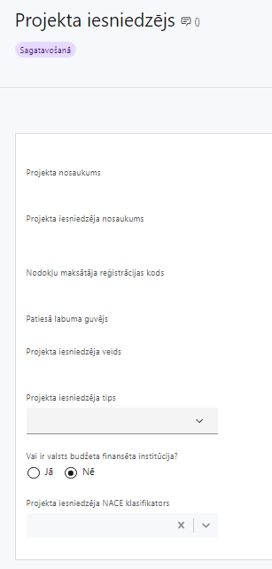 | Projekta nosaukums  Ievada informāciju  Projekta nosaukums nedrīkst pārsniegt vienu teikumu. Tam kodolīgi jāatspoguļo projekta mērķis.
Projekta iesniedzēja nosaukums
Lauks tiek automātiski aizpildīts
Norāda projekta iesniedzēja juridisko nosaukumu.
Projekta iesniedzējs 1.kārtas ietvaros atbilstoši MK noteikumu par SAMP īstenošanu 11.punktam ir Latvijas Zinātnes padome
Nodokļu maksātāja reģistrācijas kods
Lauks tiek automātiski aizpildīts
Patiesā labuma guvējs
Lauks tiek automātiski aizpildīts
Projekta iesniedzēja veids
Lauks tiek automātiski aizpildīts
Projekta iesniedzēja tips
Izvēlas atbilstošo no klasifikatora:
- lielais uzņēmums
- MVU
- N/A
Norāda N/A, jo uz šajā Pasākuma noteikto projekta iesniedzēju neattiecas Regulas 651/2014 1.pielikuma nosacījumi.
Vai ir valsts budžeta finansēta institūcija?
Izvēlas atbilstošo no klasifikatora:
- Jā – finansējuma saņēmējs, kas saņem projekta priekšfinansējumu no valsts budžeta līdzekļiem,
- Nē – visi pārējie.
Norāda “Jā”, ņemot vērā, ka projekta iesniedzējs saņem projekta priekšfinansējumu no valsts budžeta līdzekļiem.
Projekta iesniedzēja NACE klasifikators
Ievada informāciju
Projekta iesniedzējs no NACE 2. redakcijas klasifikatora, kas pieejams Centrālās statistikas pārvaldes tīmekļa vietnē (http://www.csb.gov.lv/node/29900/list) izvēlas savai pamatdarbībai atbilstošo ekonomiskas darbības kodu atbilstoši NACE 2.redakcijai. Ja uz projekta iesniedzēju attiecas vairākas darbības, šajā datu laukā norāda galveno pamatdarbību.

SADAĻA - PROJEKTA APRAKSTS

Vispārīgi

1.1. Kopsavilkums (informācija par projektā plānotajām darbībām, izmaksām, projekta īstenošanas laiku, kas publicējama vietnē esfondi.lv)
Šajā sadaļā projekta iesniedzējs sniedz visaptverošu, īsu un strukturētu projekta būtības kopsavilkumu, kas jebkuram interesentam sniedz ieskatu par to, kas projektā plānots, t.sk. norāda informāciju:
- par galvenajām projekta darbībām (atbilstoši projekta iesnieguma sadaļā “Darbības” paredzētajam);
- par plānotajiem rezultātiem;
- par projekta kopējām izmaksām un dalījumā pa finansēšanas avotiem (atbilstoši MK noteikumos par SAMP īstenošanu 7. un 13.punktā noteiktajam un projekta iesnieguma sadaļā “Finansējuma sadalījums pa avotiem” norādītajam)
- projekta īstenošanas laiku (atbilstoši projekta iesnieguma sadaļā “Īstenošanas grafiks” paredzētajam).
- Par projekta īstenošanas sākumu uzskatāms plānotais vienošanās par projekta īstenošanu noslēgšanas datums.
- Atbilstoši MK noteikumiem par SAMP īstenošanu 53.punktam projektu īsteno ne ilgāk kā līdz 2029. gada 31.decembrim.
- Šī informācija par projektu pēc projekta iesnieguma apstiprināšanas tiks publicēta Eiropas Savienības fondu vadošās iestādes tīmekļa vietnē www.esfondi.lv.

1.2. Projekta mērķis
Šajā sadaļā projekta iesniedzējs identificē un apraksta:
- projekta mērķi un tā pamatojumu;
- problēmas risinājumu, tai skaitā:
  - identificē problēmu, norāda tās aktualitāti, īsi raksturo pašreizējo situāciju un pamato, kāpēc identificēto problēmu nepieciešams risināt konkrētajā laikā un vietā, kā arī norāda paredzamās sekas, ja projekts netiks īstenots;
  - sniedz detalizētu informāciju par to, kā ir paredzēts sasniegt Pasākuma mērķi − veicināt starptautisko sadarbību pētniecības jomā un sasaisti ar Latvijas Viedās specializācijas stratēģijas (turpmāk - RIS3) specializācijas jomu attīstīšanu, tai skaitā stiprinot Nacionālā kontaktpunkta kapacitāti, lai nodrošinātu investīcijas dalībai Eiropas Partnerībās atbilstoši Latvijas stratēģiskajām prioritātēm (tai skaitā kopīgu pētniecības projektu īstenošana), kā arī sinerģijas mehānismu nodrošināšana ar citām ES pētniecības programmām, tai skaitā pārfinansējot programmas “Apvārsnis Eiropa” rezervē esošos virs kvalitātes sliekšņa novērtētos projektus;
  - apraksta, kā projekta ietvaros paredzēts risināt identificēto problēmu un kāpēc projektā plānotās darbības spēs visefektīvāk sasniegt projekta mērķi.
- Atlasē tiek atbalstīts projekts, kura mērķis atbilst MK noteikumu par SAMP īstenošanu 3.punktā noteiktajam, tai skaitā:
- projekta iesniedzējs argumentēti pamato, kā projekts un tajā plānotās darbības atbilst Pasākuma mērķim un kā projekta īstenošana dos ieguldījumu Pasākuma mērķa sasniegšanā;
- sasniedzamam, t.i., projektā noteikto darbību īstenošanas rezultātā to var sasniegt. Definējot projekta mērķi, jāievēro, ka projekta mērķim ir jābūt atbilstošam projekta iesniedzēja kompetencei un tādam, kuru ar pieejamiem resursiem var sasniegt projektā plānotā termiņā;
- atbilstošam projekta mērķa grupai un projekta problēmsituācijai un tās risinājumam;
- projekta iesniedzējs plāno uzkrāt informāciju par MK noteikumos par SAMP īstenošanu 18.punktā norādītajiem pirmās kārtas nacionālajiem rādītājiem, MK noteikumos par SAMP īstenošanu 19.punktā norādītajiem RIS3 rādītājiem un MK noteikumu par SAMP īstenošanu 25.2.apakšpunktā norādīto horizontālā principa "Vienlīdzība, iekļaušana, nediskriminācija un pamattiesību ievērošana" rādītāju.
- Atlasē tiek atbalstīts projekts, kurā mērķa grupa atbilst Pasākuma mērķa grupai, kas noteikta MK noteikumu par SAMP īstenošanu 4.punktā – zinātniskās institūcijas, augstskolas, Latvijas Republikas Uzņēmumu reģistrā reģistrēti komersanti, valsts tiešās pārvaldes iestādes, kas iesaistītas pētniecības un attīstības politikas plānošanā un ieviešanā.
- Lai projekta iesniegums tiktu apstiprināts atbilstoši izvirzītajiem specifiskajiem atbilstības kritērijiem:
Projekta iesniegumā ir sniegts pamatojums, ka:
- projektā plānotās darbības veicina Zinātnes, tehnoloģijas attīstības un inovācijas pamatnostādnēs 2021.–2027. gadam noteiktā rīcības virziena “Starptautiskā mobilitāte, izcilības piesaiste un sadarbība” uzdevuma “Palielināt Latvijas dalību starptautiskās pētniecības un inovācijas programmās un iniciatīvās” un uzdevuma “Attīstīt sadarbību augstākajā izglītībā, pētniecībā un inovācijā starp Baltijas valstīm un Baltijas jūras reģiona valstīm” sasniegšanu;
- projekta iesniedzēja izstrādātais rīcības plāns starptautiskās sadarbības pētniecībā stiprināšanai atbilst MK noteikumos par SAMP īstenošanu noteiktajām prasībām un ir saskaņots ar Izglītības un zinātnes ministriju.

1.3. Projekta NACE klasifikators
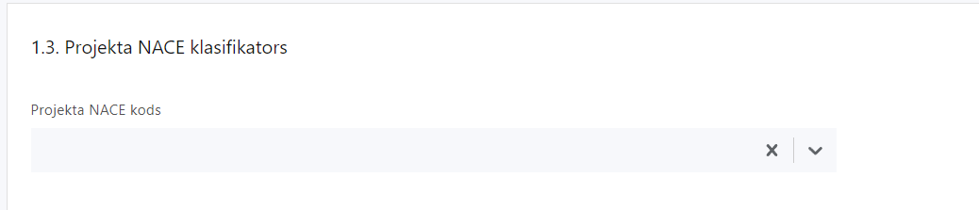
Norāda projekta NACE kodu, atbilstoši projekta būtībai.

1.4. Projekta īstenošanas vieta
Vai projekta īstenošanas vieta ir visa Latvija?

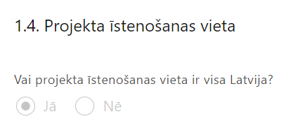 | Lauks tiek automātiski aizpildīts

2. Projekta īstenošana un vadība

2.1. Projekta administrēšanas kapacitāte

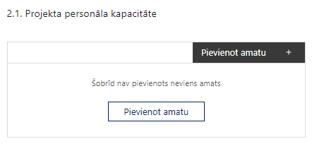 | Pievieno amatu.  Var pievienot vairākus amatus, katram izveidojot atsevišķu tabulu.

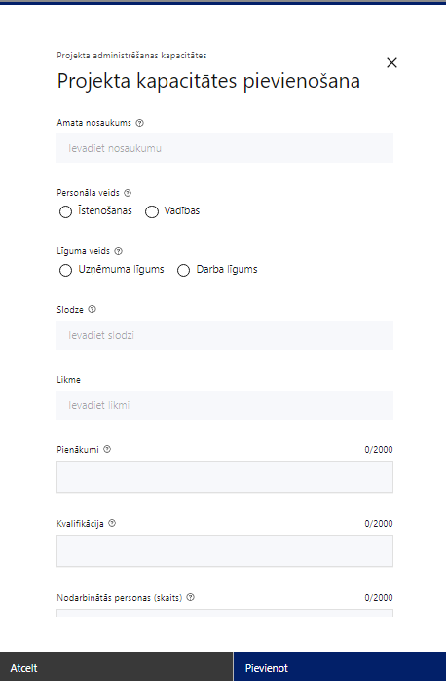 | Amata nosaukums  Ievada informāciju  Norāda amata nosaukumu
Personāla veids
Izvēlnē atzīmē atbilstošo:
- īstenošanas
- vadības
Vai projektā paredzētas atlīdzības izmaksas projekta vadībai?
Izvēlnē atzīmē atbilstošo
Līguma veids
Izvēlnē atzīmē atbilstošo:
- uzņēmuma līgums
- darba līgums
Slodze
Ievada informāciju
Norāda amatā nodarbinātās personas slodzi projektā
Pienākumi
Ievada informāciju
Norāda amatā nodarbinātās personas pienākumus projektā
Kvalifikācija
Ievada informāciju
Norāda amatā nodarbinātai personai izvirzītās kvalifikācijas, pieredzes un kompetences prasības
Nodarbināto personu skaits
Ievada informāciju
Norāda atbilstošajā amatā nodarbināto skaitu
Šajā sadaļā projekta iesniedzējs:
- sniedz informāciju par projekta vadības un īstenošanas procesa organizēšanai nepieciešamo personālu;
- apraksta to piesaistes veidu, pienākumus, nepieciešamo kvalifikāciju, tai skaitā pieredzi un kompetenci, kā arī noslodzi projektā.

2.2. Projekta īstenošanas kapacitāte
Šajā sadaļā projekta iesniedzējs:
- apraksta projekta vadības un īstenošanas procesu un tā organizēšanu;
- sniedz informāciju par projekta vadībai un īstenošanai nepieciešamo un pieejamo materiāltehnisko nodrošinājumu;
- ja projekta iesnieguma attiecināmajās izmaksās ir paredzēta darbavietas aprīkojuma iegāde, sniedz detalizētu informāciju par nepieciešamo materiāltehnisko līdzekļu veidiem un skaitu, norādot, kas ir projekta iesniedzēja rīcībā un ko plānots iegādāties vai nomāt projekta ietvaros, kā arī precīzu materiāltehniskā nodrošinājuma piesaistes veidu.;
Projekta īstenošanas/uzraudzības shēmas apraksts
Šajā sadaļā projekta iesniedzējs sniedz informāciju par projekta vadības un uzraudzības sistēmu, tajā skaitā par to, kā tiks nodrošināta, sadarbība ar MK noteikumos par SAMP īstenošanu 26.punktā noteikto projekta uzraudzības padomi;
- Lai projekta iesniegums tiktu apstiprināts atbilstoši izvirzītajiem specifiskajiem atbilstības kritērijiem projekta iesniegumā jāapliecina, ka:
- pirmā projekta uzraudzības padomes sēde tiks sasaukta ne vēlāk kā trīs mēnešus pēc vienošanās par projekta īstenošanu noslēgšanas. Pirmajā projekta uzraudzības padomes sēdē finansējuma saņēmējs prezentē projekta īstenošanas, vadības un uzraudzības vadības sistēmu.
- projekta iesniedzējs paredz vismaz vienu reizi gadā iesniegt ziņojumu projekta uzraudzības padomei par projekta īstenošanas progresu, tai skaitā par MK noteikumu par SAMP īstenošanu 18. punktā noteikto rādītāju sasniegtajām vērtībām, kā arī ietver informāciju par MK noteikumu par SAMP īstenošanu 17.3. apakšpunktā noteiktās atbalstāmās darbības “Latvijas zinātnes un inovāciju kopienas interešu pārstāvniecība Briselē” efektivitāti, un prezentē projekta rezultātus projekta uzraudzības padomē.

2.3. Projekta finansiālā kapacitāte
Šajā sadaļā projekta iesniedzējs raksturojot projekta finansiālo kapacitāti, sniedz informāciju par pieejamajiem finanšu līdzekļiem plānotā projekta īstenošanai, t.sk. norāda informāciju par.
- pievienotās vērtības nodokļa (turpmāk – PVN) iekļaušanu vai neiekļaušanu projekta attiecināmajās izmaksās Pasākuma atbalstāmo darbību ietvaros ir attiecināms pievienotās vērtības nodoklis tiešajām attiecināmajām izmaksām atbilstoši Regulas 2021/1060 64. panta 1. punkta "c" apakšpunktā minētajiem nosacījumiem, ja vien tas nav atgūstams saskaņā ar normatīvajiem aktiem nodokļu jomā.
  - Atlasē projekta finanšu kapacitāte tiek vērtēta kā pietiekama, ja ir norādīts, ka projekta iesniegumā ir norādīts, ka projekta izdevumus finansēs no 74.resora “Gadskārtēja valsts budžeta izpildes procesā pārdalāmais finansējums” programmā 80.00.00 “Nesadalītais finansējums Eiropas Savienības politiku instrumentu un pārējās ārvalstu finanšu palīdzības līdzfinansēto projektu un pasākumu īstenošanai” un valsts budžeta ilgtermiņa saistībās paredzētajiem līdzekļiem.

2.4. Projekta risku izvērtējums
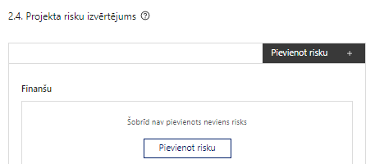 | Pievieno risku.  Var pievienot vairākus riskus, katram izveidojot atsevišķu tabulu

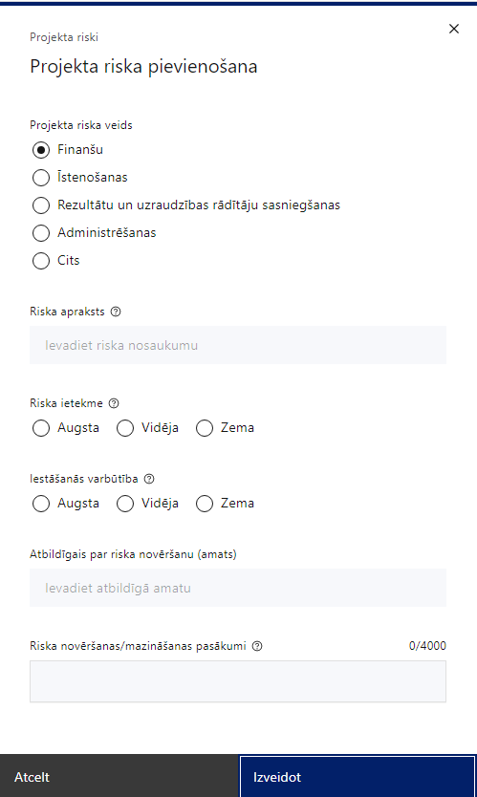 | Projekta riska veids  Izvēlnē atzīmē atbilstošo:  - finanšu,  - īstenošanas,  - rezultātu un uzraudzības rādītāju sasniegšanas,  - administrēšanas,  - cits.
Riska apraksts
Ievada informāciju
Definē riska nosaukumu un sniedz tā aprakstu
Riska ietekme
Izvēlnē atzīmē atbilstošo riska ietekmes līmeni:
- augsts,
- vidējs
- zems.
Iestāšanās varbūtība
Izvēlnē atzīmē atbilstošo riska iestāšanās varbūtības līmeni:
- augsts,
- vidējs,
- zems.
Atbildīgais par riska novēršanu (amats)
Ievada informāciju
Norāda atbildīgā amatu
Riska novēršanas/mazināšanas pasākumi
Ievada informāciju
Sniedz riska novēršanas/mazināšanas pasākuma aprakstu

Šajā sadaļā projekta iesniedzējs:
- identificē un analizē projekta īstenošanas riskus vismaz šādā griezumā: finanšu, īstenošanas, rezultātu un uzraudzības rādītāju sasniegšanas, administrēšanas riski. Var norādīt arī citus riskus;
- sniedz katra riska aprakstu, t.i., konkretizē riska būtību, kā arī raksturo, kādi apstākļi un informācija pamato tā iestāšanās varbūtību;
- norāda riska ietekmes līmeni uz projekta ieviešanu un mērķa sasniegšanu. Novērtējot riska ietekmes līmeni, ņem vērā tā ietekmi uz projektu kopumā – projekta finanšu resursiem, projektam atvēlēto laiku, plānotajām darbībām, rezultātiem un citiem projektam raksturīgiem faktoriem. Izmanto šādu risku ietekmes novērtēšanas skalu:
  - riska ietekme ir augsta, ja riska iestāšanās gadījumā tam ir ļoti būtiska ietekme un ir būtiski apdraudēta projekta ieviešana, mērķu un rādītāju sasniegšana, būtiski jāpalielina finansējums vai rodas apjomīgi zaudējumi;
  - riska ietekme ir vidēja, ja riska iestāšanās gadījumā, tas var ietekmēt projekta īstenošanu, kavēt projekta sekmīgu ieviešanu un mērķu sasniegšanu;
  - riska ietekme ir zema, ja riska iestāšanās gadījumā tam nav būtiskas ietekmes un tas neietekmē projekta ieviešanu;
- analizē riska iestāšanās varbūtību un biežumu projekta īstenošanas laikā vai noteiktā laika periodā, piemēram, attiecīgās darbības īstenošanas laikā, ja risks attiecināms tikai uz konkrētu darbību. Riska iestāšanās varbūtībai izmanto šādu skalu:
  - iestāšanās varbūtība ir augsta, ja ir droši vai gandrīz droši, ka risks iestāsies, piemēram, reizi gadā;
  - iestāšanās varbūtība ir vidēja, ja ir iespējams (diezgan iespējams), ka risks iestāsies, piemēram, vienu reizi projekta laikā;
  - iestāšanās varbūtība ir zema, ja mazticams, ka risks iestāsies, var notikt tikai ārkārtas gadījumos;
- norāda projekta iesniedzēja plānotos un ieviešanas procesā esošos pasākumus, kas mazina riska ietekmes līmeni vai mazina iestāšanās varbūtību, tai skaitā norāda informāciju par pasākumu īstenošanas biežumu. Izstrādājot pasākumus, jāņem vērā, ka pasākumiem ir jābūt reāliem, ekonomiskiem (izmaksām ir jābūt mazākām nekā iespējamie zaudējumi), koordinētiem visos līmeņos un atbilstošiem projekta iesniedzēja izstrādātajiem vadības un kontroles pasākumiem (iekšējiem normatīvajiem aktiem), kas nodrošina kvalitatīvu projekta ieviešanu.

2.5. Projekta saturiskā saistība ar citiem projektiem
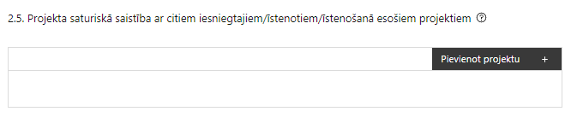 | Pievieno projektu.  Var pievienot vairākus projektus, katram izveidojot atsevišķu tabulu

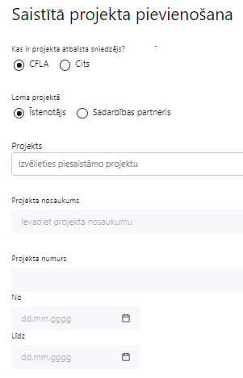  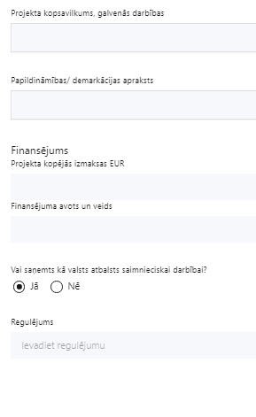 | Kas ir projekta atbalsta sniedzējs?  Izvēlnē atzīmē atbilstošo:  - CFLA,  - cits
Lomas projektā
Izvēlnē atzīmē atbilstošo:
- projekta īstenotājs,
- sadarbības partneris
Projekts
Izvēlnē atzīmē atbilstošo projektu no saraksta vai atzīmē “Projekts nav sarakstā” un ievada informāciju par saistīto projektu
Projekta nosaukums
Ievada informāciju
Norāda saistītā projekta nosaukumu
Projekta numurs
Ievada informāciju
Norāda saistītā projekta numuru
Īstenošanas periods no-, - līdz
Datuma izvēles laukā izvēlas datumu no kalendāra
Ievada saistītā projekta īstenošanas periodu
Projekta kopsavilkums, galvenās darbības
Ievada informāciju
Sniedz visaptverošu, strukturētu projekta būtības kopsavilkumu, norādot galvenās projekta darbības.
Papildināmības/demakrācijas apraksts
Ievada informāciju
Apraksta plānoto darbību un izmaksu demarkāciju, ieguldījumu sinerģiju.
Finansējums
Ievada informāciju
Norāda projekta kopējās izmaksas EUR
Finansējuma avots un veids
Ievada informāciju
Norāda finansējuma avotus un veidu (valsts/ pašvaldību budžets, ES fondi, cits)
Vai saņemts kā valsts atbalsts saimnieciskai darbībai?
Izvēlnē atzīmē atbilstošo: jā vai nē
Regulējums
Ievada informāciju. Lauks ir redzams, ja jautājumā “Vai saņemts kā valsts atbalsts saimnieciskai darbībai?” atzīmēts “Jā”.
Norāda valsts atbalsta regulējumu saskaņā ar kuru atbalsts sniegts (Vairāk informācijas par valsts atbalsta regulējumu - https://www.cfla.gov.lv/lv/valsts-atbalsta-regulejums)
Šajā sadaļā projekta iesniedzējs sniedz informāciju par saistītajiem projektiem, norādot informāciju par citiem Eiropas Savienības struktūrfondu un Kohēzijas fonda 2014.—2020.gada plānošanas perioda un Eiropas Savienības fondu 2021.-2027. gada plānošanas perioda specifisko atbalsta mērķa projektiem, finanšu instrumentiem un atbalsta programmām, ar kuriem saskata papildināmību/demarkāciju. Kā arī norāda, kā tiks nodrošināta plānoto ieguldījumu norobežošana (demarkācija) no citu valsts, ārvalstu un ES finanšu atbalsta instrumentu ieguldījumiem.
! Lai projekta iesniegums tiktu apstiprināts atbilstoši izvirzītajiem kritērijiem projekta iesniegumā ir pamatota plānoto darbību papildinātība, sinerģija un nepārklāšanās ar Eiropas Savienības fondu projektiem:
- 2021.–2027.gada plānošanas perioda 1.1.1.1. pasākuma “Zinātnes politikas ieviešana, vadība un kapacitātes stiprināšana”;
- 2014.–2020.gada plānošanas perioda 1.1.1.5. pasākuma “Atbalsts starptautiskās sadarbības projektiem pētniecībā un inovācijās”
- citiem ES fondu projektiem un finanšu instrumentiem (ja attiecināms).

SADAĻA – DARBĪBAS
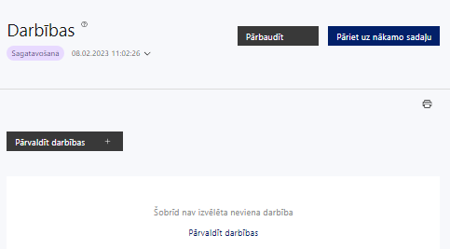 | Izmantojot funkciju “Pārvaldīt darbības” izvēlas projekta darbības
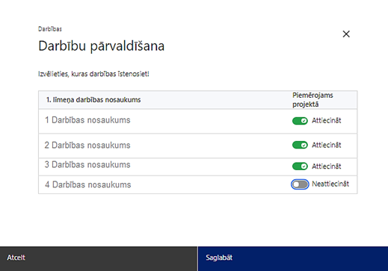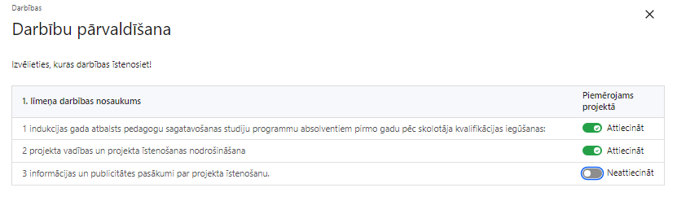 | No Pasākuma definētajām darbībām/apakšdarbībām izvēlās projektā plānotās darbības/apakšdarbības, veicot atzīmi “Attiecināt”.

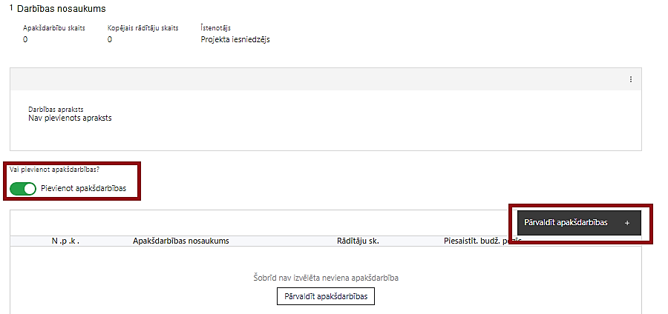 | Nepieciešamības gadījumā definē jaunu apakšdarbību, veicot atzīmi “Pievienot jaunu apakšdarbību”, sniedzot tās aprakstu un nosakot rezultātus.

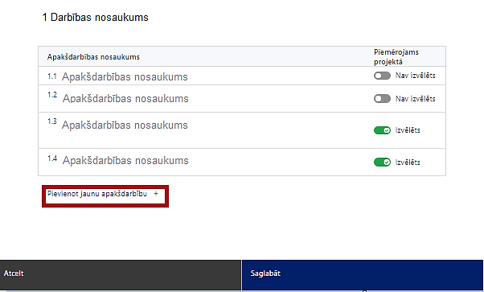 | No attiecīgajai darbībai definētajām apakšdarbībām (ja attiecināms), veicot atzīmi “Izvēlēts”, izvēlas attiecīgās apakšdarbības, kuras tiks īstenotas projektā  Ja nepieciešams, tad attiecīgajai darbībai izveido papildu apakšdarbību, veicot atzīmi “Pievienot apakšdarbību”, norādot attiecīgās apakšdarbības nosaukumu, sniedzot tās aprakstu un nosakot plānotos rezultātus.  Caur funkciju “Labot” pievieno darbības/apakšdarbības aprakstu

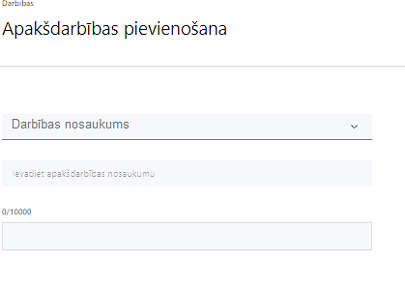  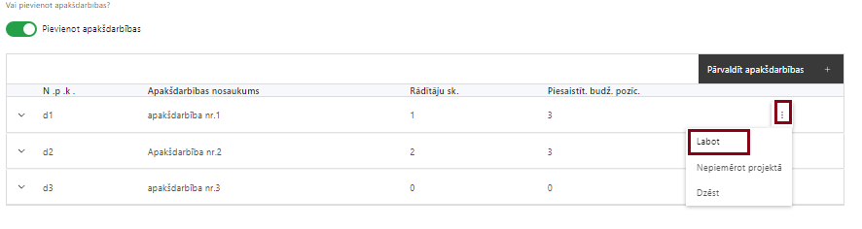  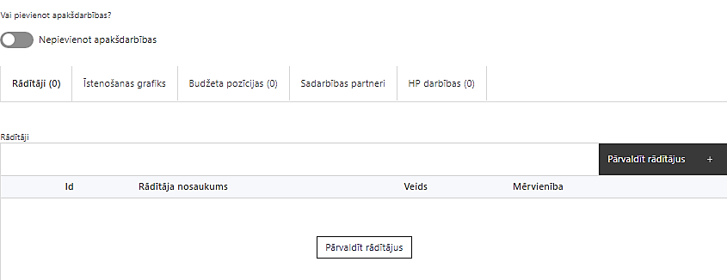 | Izveidotajām darbībām/apakšdarbībām:  - apakšsadaļa “Rādītāji” atzīmē rādītājus, kuri attiecas uz konkrēto darbību, un/vai pievieno darbības rezultātu, tā mērvienību un skaitu (izmantojot funkciju “Labot”);  - apakšsadaļā “Īstenošanas grafiks” attiecīgajai darbībai/apakšdarbībai, izmantojot funkcionalitāti norāda atbilstošo īstenošanas periodu;  - apakšsadaļā “Budžeta pozīcijas” automātiski tiek ielasītas piesaistās projekta budžeta pozīcijas (izmaksas).  - Izmaksu pozīciju piesaistīšana jāveic sadaļā “Projekta kopsavilkums” attiecīgajai izmaksu pozīcijai kolonnā “Projekta darbības numurs” izvēloties attiecīgās definētās darbības numuru/nosaukumu  - apakšsadaļā “Sadarbības partneri” ievada informāciju par piesaistīto sadarbības partneri (ja attiecināms).  Izvēlas:  - Nav sadarbības partneris

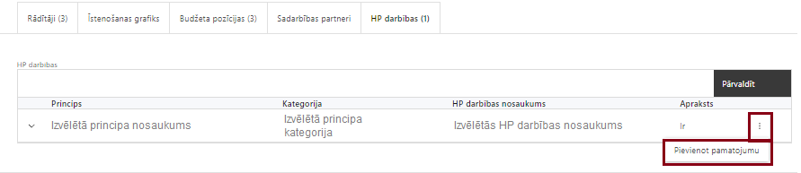 | - apakšsadaļā “HP darbības” atzīmē HP “VINPI” darbības, kas tiks īstenotas līdz ar projekta darbību/apakšdarbību (ja attiecināms).  Caur funkciju “Pievienot pamatojumu” pievieno izvēlētās HP “VINPI” darbības aprakstu, norādot un raksturojot konkrētas aktivitātes, kas tiks īstenotas attiecīgās darbības/apakšdarbības ietvaros, pamatojot HP “VINPI” principu ievērošanu un prasību izpildi.
Šajā sadaļā projekta iesniedzējs:
- norāda projektā plānotās darbības un apakšdarbības atbilstoši MK noteikumu par SAMP īstenošanu 17. punktā noteiktajām atbalstāmajām darbībām;
- sniedz darbību aprakstu, norādot kādi pasākumi un darbības tiks veiktas attiecīgās darbības īstenošanas laikā;
- norāda precīzi definētu un reāli sasniedzamu rezultātu, tā skaitlisko izteiksmi un atbilstošu mērvienību;
- norāda rādītājus, kuri attiecināmi uz darbību;
- norāda projekta darbību īstenošanas periodu projekta īstenošanas grafikā;
- piesaista projekta budžeta pozīciju/-as attiecīgajai darbībai (ja sadaļa “Budžeta kopsavilkums” ir aizpildīta);
- projekta darbībai/apakšdarbībai norāda vispārīgo HP VINPI darbību (-as) vai specifisko HP VINPI darbību (-as) (ja attiecināms).
- Atlasē tiek atbalstīts projekts, kurā plānotas vismaz trīs vispārīgās un trīs specifiskās horizontālā principa “Vienlīdzība, iekļaušana, nediskriminācija un pamattiesību ievērošana” darbības.
Vispārīgo darbību piemēri:
Attiecībā uz projekta personālu:
- sievietēm un vīriešiem (projekta vadības un īstenošanas personālam) tiks nodrošinātas vienlīdzīgas iespējas, tostarp nodrošinot dalību mācību pasākumos, semināros, darba grupās, komandējumos;
- projekta vadībā un īstenošanā tiks ievēroti tādi personāla atlases nosacījumi un prakses, kas ir nediskriminējošas un iekļaujošas cilvēkiem ar invaliditāti;
- projekta vadība un īstenošana notiks personām ar funkcionāliem traucējumiem pielāgotās telpās, tostarp pielāgotas informācijas un komunikāciju tehnoloģijas, ja tas ir nepieciešams.
Attiecībā uz komunikācijas un vizuālās identitātes pasākumiem:
- īstenojot projekta komunikācijas aktivitātes, tiks izvēlēta valoda un vizuālie tēli, kas mazina diskrimināciju un stereotipu veidošanos par kādu no dzimumiem, personām ar invaliditāti, reliģisko pārliecību, vecumu, rasi un etnisko izcelsmi vai seksuālo orientāciju (skat. LM metodisko materiālu “Ieteikumi diskrimināciju un stereotipus mazinošai komunikācijai ar sabiedrību”, (pieejams šeit: https://www.lm.gov.lv/lv/metodiskie-materiali; https://www.lm.gov.lv/lv/media/18838/download));
- īstenojot projekta informācijas un publicitātes aktivitātes, to saturs tiks rūpīgi izvērtēts un tiks izvēlēta valoda un vizuālie tēli, kas mazina diskrimināciju un stereotipu veidošanos vai uzturēšanu par kādu no dzimumiem, personām ar invaliditāti, reliģisko pārliecību, vecumu, rasi un etnisko izcelsmi vai seksuālo orientāciju (skat. metodisko materiālu “Ieteikumi diskrimināciju un stereotipus mazinošai komunikācijai ar sabiedrību”, (https://www.lm.gov.lv/lv/media/18838/download).
Attiecībā uz publiskajiem iepirkumiem:
- projektā tiks īstenots sociāli atbildīgs iepirkums, pērkot ētiski ražotus produktus un pakalpojumus un izmantojot publiskās iepirkumu procedūras, lai radītu darbvietas, pienācīgus darba apstākļus, sekmētu sociālo un profesionālo iekļautību, nodrošinātu piekļūstamību pakalpojuma sniegšanas vietai/videi/objektam/pasākuma norises vietai, kā arī veicinātu labākus darba nosacījumus cilvēkiem ar invaliditāti un nelabvēlīgākā situācijā esošiem cilvēkiem.
Specifisko darbību, kas risinās identificētās mērķa grupas vajadzības un problēmas un veicinās vienlīdzību, iekļaušanu, nediskrimināciju un pamattiesību ievērošanu, piemēri:
- tiks nodrošinātas dzimumu līdztiesības ekspertu konsultācijas (vai konsultatīva rakstura pasākumi) pasākumu un projekta ietvaros izstrādāto materiālu satura izvērtēšanai no dzimumu līdztiesības viedokļa (attiecīgi pievienojot dokumentus, piem. konsultāciju protokolus, pakalpojuma līgumus u.c.);
- semināru, diskusiju, konferenču pasākumu īstenošanā sabiedrības informēšanai tiks nodrošināti cilvēkiem ar dažāda veida funkcionāliem traucējumiem piekļūstami formāti (piem., tulkošana zīmju valodā, subtitrēšana, reāllaika transkripcija, raidījumu un pasākumu ierakstīšana);
- pasākumos un diskusijās (diskusiju paneļi) tiks piesaistīti abu dzimumu eksperti, viedokļu paudēji, lai nodrošinātu abu dzimumu viedokļu, situācijas, vajadzību atspoguļojumu un interešu pārstāvniecību;
- lai nodrošinātu projekta pasākuma norises vietas vides piekļūstamību, tiks nodrošināta tehnisko risinājumu noma (piemēram, pārvietojamais panduss, pacēlājs, individuālo indukcijas cilpu noma u.c.);
- tiks nodrošināti atbalsta pasākumi studējošajiem un pētniecības institūciju darbiniekiem, kuri aprūpē mazgadīgu bērnu vai tuvinieku, darba un ģimenes dzīves saskaņošanai;
- mācību un metodisko līdzekļu saturs tiks veidots, ievērojot dzimumu līdztiesības principus, īpašu uzmanību veltot sabiedrībā valdošos stereotipu par dzimumu lomu sadalījumu izskaušanai un nepieļaujot stereotipisku dzimumu attēlojumus mācību līdzekļos (piemēram: sieviete – mājsaimniece, vīrietis – naudas pelnītājs);
- Atlasē tiek atbalstīts projekts:
- kurā ietvertā informācija liecina, ka plānoto darbību saturs, apjoms un pasniegšanas veids tiks noteikts atbilstoši finansējuma saņēmēju kapacitātes stiprināšanas vajadzībām un pieejamā finansējuma apjomam, t.i., ir aprakstīts vajadzību identificēšanas process un kā plānotās darbības veicinās šo vajadzību apmierināšanu.
- kurā no projekta iesniegumā ietvertās informācijas secināms, ka projektā plānotās darbības risinās identificētās mērķa grupas vajadzības un problēmas;
- kurā projekta iesniegumā ir sniegts pamatojums ka projektā plānotās darbības veicina Zinātnes, tehnoloģijas attīstības un inovācijas pamatnostādnes 2021.–2027. gadam noteiktā rīcības virziena “P&A sistēmas pārvaldība, koordinācija un monitorings” uzdevuma “Izveidot koordinētu un efektīvu ZTAI politikas ieviešanas un pārvaldības mehānismu” un uzdevuma “Stiprināt P&A sistēmas pārvaldības un analītisko kapacitāti RIS3 vadībai, ieviešanai un efektīvam monitoringam, tostarp stiprinot starptautisko koordināciju un pārstāvniecību” sasniegšanu;
- kurā tiek noteikts viens horizontālā principa “Vienlīdzība, iekļaušana, nediskriminācija un pamattiesību ievērošana” rādītājs: “Mediju kampaņu, semināru, konferenču un komunikācijas pasākumu skaits, kuros sabiedrības informēšanai tika nodrošināti cilvēkiem ar dažāda veida funkcionāliem traucējumiem piekļūstami formāti (piem., tulkošana zīmju valodā, subtitrēšana, reāllaika transkripcija, raidījumu un pasākumu ieraksti)”. Bez šī obligāta rādītāja, var paredzēt arī citus horizontālā principa rādītājus.
- kurā sniegta informācija par projekta vadības un īstenošanas personālu dalījumā pēc dzimuma u.c. pazīmes (vai plānots sniegt) un sniegta (vai plānots sniegt) informācija sadalījumā pēc dzimumu u.c. pazīmes par projekta mērķa grupām;
- kurā paskaidrots, kā projektu vadībā un īstenošanā tiks nodrošināta nediskriminācija pēc vecuma.
Attiecīgās HP VINPI darbības laukā “Pamatojums” projekta iesniedzējs identificē galvenās problēmas, kas skar mērķa grupu, jomā, kurā darbojas projekta iesniedzējs un apraksta, kā projektā paredzētās HP VINPI darbības risinās identificētās problēmas.
- Projekta iesnieguma sadaļā “Darbības” projekta darbības “Projekta vadība un projekta īstenošanas nodrošināšana” ietvaros projekta iesniedzējs sniedz informāciju par projekta vadības un īstenošanas personālu dalījumā pēc dzimuma u.c. pazīmes (vai plānots sniegt) un sniegta (vai plānots sniegt) informācija sadalījumā pēc dzimumu u.c. pazīmes par projekta mērķa grupām. Papildus datu laukā “Pamatojums” projekta iesniedzējs paskaidro, kā projekta vadībā un īstenošanā tiks nodrošināta nediskriminācija pēc vecuma, dzimuma, etniskās piederības u.c. pazīmes un virzīti pasākumi, kas veicina nediskrimināciju un pamattiesību ievērošanu.
- Informācija par metodiskajiem materiāliem horizontālā principa ievērošanai:
- Labklājības ministrijas (LM) un Tieslietu ministrijas izstrādātās vadlīnijas “Horizontālais princips “Vienlīdzība, iekļaušana, nediskriminācija un pamattiesību ievērošana” vadlīnijas īstenošanai un uzraudzībai (2021-2027)
https://www.lm.gov.lv/lv/vadlinijas-horizontala-principa-vienlidziba-ieklausana-nediskriminacija-un-pamattiesibu-ieverosana-istenosanai-un-uzraudzibai-2021-2027 ;
- LM metodisko materiālu “Ieteikumi diskrimināciju un stereotipus mazinošai komunikācijai ar sabiedrību” https://www.lm.gov.lv/lv/media/21126/download?attachment ;
- LM metodisko materiālu sociālo pakalpojumu sniedzējiem “Vides un pakalpojumu piekļūstamība” https://www.lm.gov.lv/lv/media/17358/download?attachment ;
- LM izstrādātos ieteikumus iekļaujošas vides veidošanai https://www.lm.gov.lv/lv/ieteikumi-ieklaujosas-vides-veidosanai ;
- VARAM vadlīnijas “Tīmekļvietnes izvērtējums atbilstoši digitālās vides piekļūstamības prasībām (WCAG 2.1 AA)” https://pieklustamiba.varam.gov.lv/ .
- Darbības “Komunikācijas un vizuālās identitātes prasību nodrošināšanas pasākumi” ietvaros paredz:
  - projekta iesniedzējs ne retāk kā reizi trijos mēnešos savā tīmekļvietnē un sociālajos tīklos ievieto aktuālu informāciju par projekta īstenošanu, tostarp par projekta mērķiem un rezultātiem, un norādi, ka projekts līdzfinansēts ar Eiropas Savienības saņemtu finansiālu atbalstu;
  - ar projekta īstenošanu saistītajos dokumentos un komunikācijas materiālos, ko paredzēts izplatīt sabiedrībai vai dalībniekiem, plānots sniegt pamanāmu paziņojumu, kurā tiks uzsvērts no Eiropas Savienības saņemtais atbalsts;
  - sabiedrībai skaidri redzamā vietā uzstādīt vismaz vienu plakātu, kura minimālais izmērs ir A3, vai līdzvērtīgu elektronisku paziņojumu, kurā izklāstīta informācija par projektu un uzsvērts no Eiropas Savienības fondiem saņemtais atbalsts.
- Atlasē tiek atbalstīts projekts, kurā plānotie komunikācijas un vizuālās identitātes prasību nodrošināšanas pasākumi īstenoti saskaņā ar Regulas (ES) 2021/1060 47. un 50. pantu un normatīvajiem aktiem, kas nosaka kārtību, kādā Eiropas Savienības fondu vadībā iesaistītās institūcijas nodrošina šo fondu ieviešanu 2021.–2027. gada plānošanas periodā, kā arī ievēro Eiropas Savienības fondu 2021.–2027. gada plānošanas perioda un Atveseļošanas fonda komunikācijas un dizaina vadlīnijas.

Projekta darbībām jābūt:
- precīzi definētām, t.i., no darbību nosaukumiem var spriest par to saturu, ir aprakstīta to ietvaros plānotā rīcība;
- pamatotām, t.i., tās tieši ietekmē projekta mērķa, rezultātu un rādītāju sasniegšanu, ir pamatota to nepieciešamība, aprakstīta to ietvaros plānotā rīcība;
- vērstām uz projekta iesnieguma 1.2.punktā “Problēmas un risinājuma apraksts, t.sk. mērķa grupa, tās problēmu un risinājumu apraksts” aprakstīto problēmu risinājumu;
- sasaistītām ar projekta iesniegumā plānoto laika grafiku, tās ir secīgas un nodrošina rādītāju sasniegšanu;
- norādītiem precīzi definētiem un izmērāmiem projekta rezultātiem, kas paredzēti attiecīgās darbības ietvaros līdz projekta vai attiecīgās darbības īstenošanas beigām, un jābūt norādītai to skaitliskai izteiksmei un mērvienībām. Darbību rezultātiem jāizriet no darbības satura un apraksta.

SADAĻA – RĀDĪTĀJI

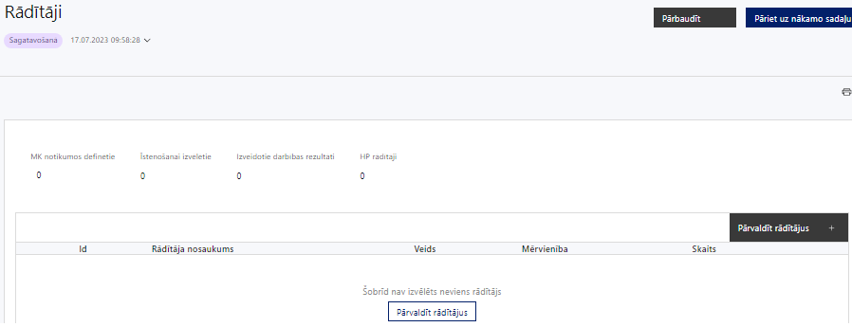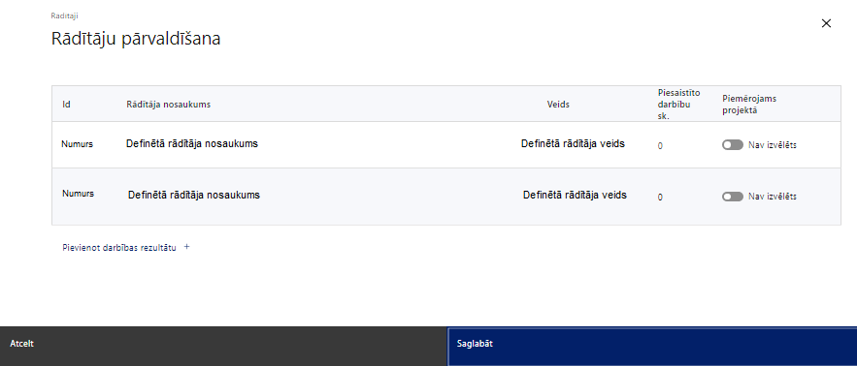
Šajā sadaļā projekta iesniedzējs:
- nosaka projekta ietvaros sasniedzamos rādītājus:
  - atbilstoši MK noteikumu par SAMP īstenošanu 18.punktam, nodrošinot nacionālo rādītāju sasniegšanu:
- Latvijas zinātnes un inovāciju kopienas interešu pārstāvniecība Briselē ir sniegusi atbalstu jaunu programmas "Apvārsnis Eiropa" un programmas 10. IP ārvalstu partneru piesaistē Latvijas organizācijām, palielinot jaunu (unikālo) ārvalstu partneru skaitu par 5%;
- Nacionālā kontaktpunkta aktivitātes ir palielinājušas programmas "Apvārsnis Eiropa" un programmas 10. IP virs kvalitātes sliekšņa novērtētu Latvijas dalībnieku iesniegto projektu pieteikumu skaitu par 10% salīdzinājumā ar programmu “Apvārsnis 2020”;
- zinātnisko institūciju piesaistītais programmas "Apvārsnis Eiropa" finansējums līdz programmas "Apvārsnis Eiropa" noslēgumam – 150 000 000 euro;
  - projektu darbību rezultātus, kas definējami projekta līmenī un nosaka plānoto rādītāju sasniedzamās vērtības, kā arī rādītājiem/rezultātiem, kuri nav definēti SAM Pasākuma līmenī, norāda mērvienību
  - vispārīgus ar horizontālā principa “Vienlīdzība, iekļaušana, nediskriminācija un pamattiesību ievērošana” ieviešanu saistītus rādītājus, tai skaitā atbilstoši MK noteikumu par SAMP īstenošanu 25.2.apakšpuktam;
- nosaka plānoto rādītāju sasniedzamās vērtības, kā arī rādītājiem/rezultātiem, kuri nav definēti SAMP līmenī, norāda mērvienību.
- Projekta rādītājus izmanto sadaļā “Darbības”, norādot, ar kādām darbībām rādītāji tiks sasniegti.
Sasniedzamiem rādītājiem atbilstoši normatīvajos aktos par attiecīgā Eiropas Savienības fonda specifiskā atbalsta mērķa vai pasākuma īstenošanu norādītajiem jābūt:
- jābūt atbilstošiem MK noteikumos par SAMP īstenošanu noteiktajiem rādītājiem;
- izmērāmiem;
- rādītāju tabulā norādītajām vērtībām loģiski jāizriet no projektā plānotajām darbībām;
- jāsniedz ieguldījumu mērķa sasniegšanā.
- Atlasē tiek atbalstīts projekts, kuram sasniedzamie rādītāji ir noteikti atbilstoši MK noteikumu par SAMP īstenošanu 18.punktā noteiktajiem rādītājiem.
- Atlasē tiek atbalstīts projekts, kurā projekta iesniedzējs plāno uzkrāt informāciju par:
- MK noteikumu par SAMP īstenošanu 18. punktā minēto nacionālo rādītāju izpildi;
- MK noteikumu par SAMP īstenošanu 19.punktā RIS3 rādītājiem katrā no RIS3 jomām;
- horizontālā principa "Vienlīdzība, iekļaušana, nediskriminācija un pamattiesību ievērošana" rādītāja "Mediju kampaņu, semināru, konferenču un komunikācijas pasākumu skaits, kuros sabiedrības informēšanai tika nodrošināti cilvēkiem ar dažāda veida funkcionāliem traucējumiem piekļūstami formāti (piemēram, tulkošana zīmju valodā, subtitrēšana, reāllaika transkripcija, raidījumu un pasākumu ieraksti)" izpildi.

SADAĻA - VALSTS ATBALSTS

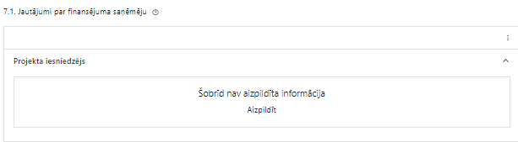 | Caur funkciju “Labot” vai “Aizpildīt” pievieno informāciju par projekta iesniedzēju

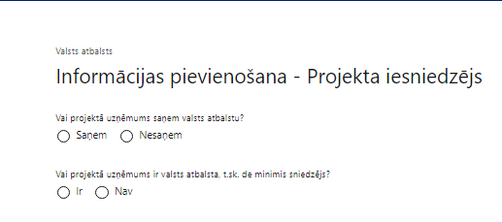 | Vai projektā projekta iesniedzējs saņem valsts atbalstu?  Izvēlnē atzīmē atbilstošo:  - saņem  - nesaņem  Norāda “nesaņem”, jo finansējuma saņēmējs īsteno projektu, kas nav saistīts ar saimnieciskās darbības veikšanu.
Vai projektā finansējuma saņēmējs ir valsts atbalsta, t.sk. de minimis sniedzējs?
Izvēlnē atzīmē atbilstošo:
- ir
- nav
Norāda “nav”, jo finansējuma saņēmējs īsteno projektu, kas nav saistīts ar saimnieciskās darbības veikšanu.

- Atlasē tiek atbalstīts projekts, kura finansējuma saņēmējs īsteno projektu, kas nav saistīts ar saimnieciskās darbības veikšanu, proti, nesaņem valsts atbalstu un nav valsts atbalsta sniedzējs.

SADAĻA – ĪSTENOŠANAS GRAFIKS

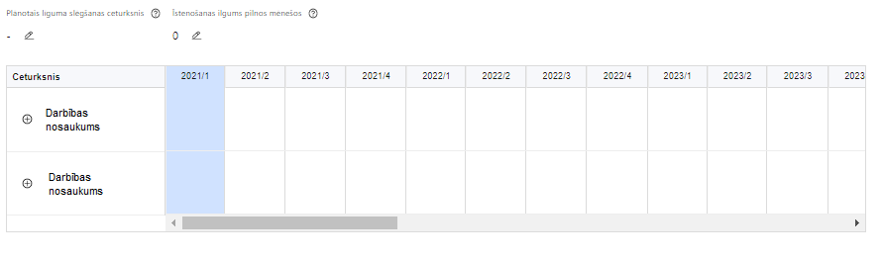 | Lai izveidotu projekta īstenošanas grafiku, norāda plānoto vienošanās slēgšanas ceturksni, īstenošanas ilgums pilnos mēnešos un precizē projekta darbību/apakšdarbību īstenošanas periodu

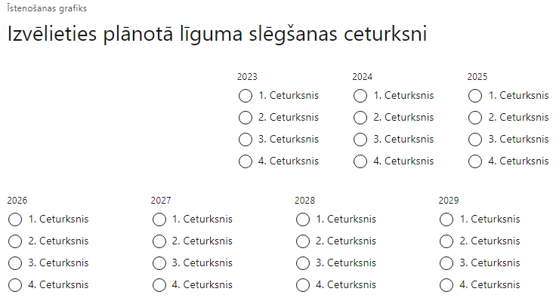 | Caur ikonu atvērt modālo logu ceturkšņa izvēlei, kur atzīmē vienu izvēles lauku (ceturksni)  Paredzot plānoto vienošanās slēgšanas ceturksni, ņem vērā lēmuma par projekta iesnieguma apstiprināšanu pieņemšanai nepieciešamo laiku.

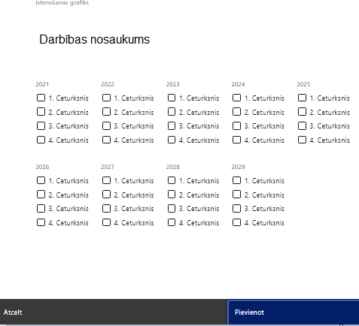 | Īstenošanas grafikā, noklikšķinot uz ikonas,pirms vēlamās darbības vai apakšdarbības, ir iespējams atzīmēt/precizēt vēlamos darbības vai apakšdarbības īstenošanas ceturkšņus.  Finansējuma saņēmējam izmaksas ir attiecināmas no 2023. gada 1. decembra.

- Atlasē tiek atbalstīts projekts, kura īstenošanas termiņš nepārsniedz MK noteikumos par SAMP īstenošanu 53.punktā noteikto īstenošanas termiņu – 2029. gada 31.decembrim.

SADAĻA – FINANSĒJUMA SADALĪJUMS PA AVOTIEM

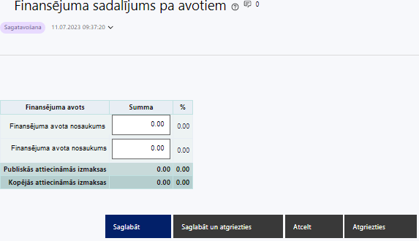 | Finansējuma avots  automātiski tiek attēloti SAMP paredzētie finansējuma avoti  ERAF un valsts budžeta finansējuma summa  Ievada projektā paredzēto finansējuma summu katram finansēšanas avotam  Norāda finansējuma apmēru atbilstoši MK noteikumu par SAMP īstenošanu 13.punktā noteiktajam.  Pirmajai kārtai plānotais un pieejamais kopējais attiecināmais finansējums projekta iesniegumam ir 9 445 000 euro, tai skaitā ERAF finansējums – 8 028 250 euro un valsts budžeta līdzfinansējums – 1 416 750 euro.  Publiskās un kopējās attiecināmo izmaksu summa  automātiski tiek aprēķināts finansējuma apjoms % automātiski tiek aprēķināts finansējuma apjoma procentuālais lielums konkrētajam finansējuma avotam pa visu projekta īstenošanas laiku (gadiem)  Maksimālais Eiropas Sociālā fonda Plus finansējuma apmērs nepārsniedz 85% no projekta kopējā attiecināmā finansējuma.
- Atlasē tiek atbalstīts projekts, kurā paredzētais ERAF un valsts budžeta finansējuma apmērs un intensitāte nepārsniedz MK noteikumu par SAMP īstenošanu 13.punktā noteikto finansējuma apmēru un 7.punktā noteikto intensitāti.

SADAĻA – PROJEKTA BUDŽETA KOPSAVILKUMS
Projekta iesnieguma sadaļā “Projekta budžeta kopsavilkums” izmaksu pozīcijas ir definētas atbilstoši MK noteikumu par SAMP īstenošanu 20., 21., 22.,56. .punktā noteiktajām attiecināmajām izmaksām.
Šajā sadaļā projekta iesniedzējs:
- kolonnā “Izmaksu pozīcijas nosaukums” iekļauj tādas izmaksas, kas atbilst MK noteikumu par SAMP īstenošanu 21. un 22. punktā noteiktajai pozīcijai;
- kolonnā “Vienas vienības izmaksu pielietojums ” norāda “ir” MK noteikumu par SAMP īstenošanu 21.1., 21.7. apakšpunktā noteiktajam izmaksām, kam piemēro vienkāršotās izmaksas, un 21.3., 21.5. apakšpunktā noteiktajam izmaksām, kam piemēro vienas vienības izmaksu standarta likmes aprēķina un piemērošanas metodiku;
- kolonnā “Daudzums” norāda, piemēram, pakalpojumu līgumu skaitu, pakalpojuma ilgumu mēnešos u.tml. Norādītā informācija kolonnās “Daudzums” un “Mērvienība” nedrīkst būt pretrunīga ar projekta iesnieguma sadaļā “Darbības” norādītajiem plānotajiem darbību rezultātiem;
- kolonnā “Mērvienība” norāda vienības nosaukumu, piemēram, pasākumi, dalībnieki, līgumi u.tml;
- kolonnā “Projekta darbības Nr.” norāda atsauci uz projekta darbību/apakšdarbību, uz kuru šīs izmaksas attiecināmas. Ja izmaksas attiecināmas uz vairākām projekta darbībām/apakšdarbībām ‒ norāda visas;
- kolonnā “Attiecināmās izmaksas” norāda attiecīgās izmaksas euro ar diviem cipariem aiz komata;
- kolonnā “t.sk. PVN” norāda plānoto pievienotās vērtības nodokļa apmēru. Saskaņā ar MK noteikumu par SAMP īstenošanu 56.punktā noteikto pievienotās vērtības nodokļa izmaksas ir attiecināmas, tiešajām attiecināmajām izmaksām atbilstoši regulas 2021/1060³ 64. panta 1. punkta "c" apakšpunkta nosacījumiem, ja vien tas nav atgūstams saskaņā ar normatīvajiem aktiem nodokļu jomā.
Projekta iesnieguma sadaļā “Projekta budžeta kopsavilkums” iekļauj tikai tās izmaksas:
- kas paredzēts segt no projekta finansējuma, tas ir, no ERAF un valsts budžeta finansējuma;
- kas ir nepieciešamas projekta īstenošanai un to nepieciešamība izriet no projekta iesnieguma sadaļā “Darbības” paredzētajām projekta darbībām;
- nodrošina rezultātu sasniegšanu (projekta iesnieguma sadaļā “Rādītāji” plānoto rezultātu un norādīto rādītāju sasniegšanu).
Plānojot attiecināmās izmaksas, jāņem vērā MK noteikumos par SAMP īstenošanu noteiktās izmaksu pozīcijas, to ierobežojumus:
- plāno izmaksas atbilstoši MK noteikumu par SAMP īstenošanu 20., 21., 22.,56. punktam. Ņemot vērā, ka līdz atlases izsludināšanai MK noteikumu par SAMP īstenošanu 21.1., 21.7. apakšpunktā minētas vienkāršoto izmaksu metodikas netika apstiprinātas, projekta iesniegumu atlasē 21.1.apakšpunktā izmaksas tiek plānotas kā tiešās faktiskās attiecināmās izmaksas, paredzot MK noteikumu par SAMP īstenošanu 21.1.1. apakšpunktā projekta vadības personāla izmaksu ierobežojumu līdz 84 787 euro kalendāra gadā, kā arī projekta iesniegumu atlasē netiks veikta 21.7.apakšpunktā noteikto izmaksu pamatotības un to apjomu detalizētas analīzes (izmaksu pamatotības un atbilstības detalizēta analīze pret vienkāršoto izmaksu metodikām tiks nodrošināta vienošanās par projekta īstenošanu izpildes laikā);
- Vadlīnijas attiecināmo izmaksu noteikšanai Eiropas Savienības kohēzijas politikas programmas 2021.–2027.gada plānošanas periodā”, kas pieejamas Finanšu ministrijas tīmekļa vietnē ;
- Vienas vienības izmaksu standarta likmes aprēķina un piemērošanas metodika iekšzemes komandējumu izmaksām darbības programmas “Izaugsme un nodarbinātība” un Eiropas Savienības kohēzijas politikas programmas 2021.–2027. gadam īstenošanai, kas pieejama Finanšu ministrijas tīmekļa vietnē;
- Vienas vienības izmaksu standarta likmes aprēķina un piemērošanas metodika 1 km izmaksām darbības programmas “Izaugsme un nodarbinātība” un Eiropas Savienības kohēzijas politikas programmas 2021.–2027.gadam īstenošanai”, kas pieejama Finanšu ministrijas tīmekļa vietnē;
- Projekta iesniedzējs var plānot netiešās izmaksas kā vienu izmaksu pozīciju, piemērojot netiešo izmaksu vienoto likmi 15 % apmērā no projekta tiešajām attiecināmajām personāla izmaksām, kas radušās uz darba līguma pamata (izņemot virsstundas);

- Finansējuma saņēmējam tiešās attiecināmās izmaksas ir attiecināmas no 2023. gada 1. decembra, ja tās atbilst šajos noteikumos minētajām izmaksu pozīcijām. Projekta iesniegumā neiekļauj un finansējumu nepiešķir pabeigtām darbībām.
- Atlasē tiek atbalstīts projekts, kura plānotās darbības un attiecināmās izmaksas:
  - atbilst MK noteikumu par SAMP īstenošanu 20., 21., 22.,56. punktā noteiktajam;
  - ir nepieciešamas projekta plānoto darbību īstenošanai, kā arī mērķa grupas vajadzību nodrošināšanai, projekta iesniegumā definēto problēmu risināšanai, un nodrošina projektā izvirzītā mērķa un rādītāju sasniegšanu;
  - pasākuma atbalstāmo darbību ietvaros ir attiecināms pievienotās vērtības nodoklis tiešajām attiecināmajām izmaksām atbilstoši Eiropas Parlamenta un Padomes 2021. gada 24. jūnija Regulas (ES) 2021/1060³ 64. panta 1. punkta "c" apakšpunkta nosacījumiem, ja vien tas nav atgūstams saskaņā ar normatīvajiem aktiem nodokļu jomā.

Projekta budžeta kopsavilkums

Kods | Izmaksu pozīcijas nosaukums | Izmaksu veids (tiešās/ netiešās) | Vienas vienības izmaksu pielietojums  (ir vai nav) | Daudzums | Mērvienība | Projekta darbības Nr. | Izmaksas |  | KOPĀ |  | t.sk. PVN
 |  |  |  |  |  |  | Attiecināmās | Neattiecināmās | EUR | %
1. | Projekta izmaksas saskaņā ar vienoto izmaksu likmi | netiešās
1.1. | Netiešās izmaksas, kas ir vienādas ar 15% no 2.1.1. un 3.1.1. tiešajām attiecināmajām izmaksām (aile "t. sk. PVN" nav jāaizpilda)  MK noteikumu 22.punkts  Norāda summu, kas vienāda ar 15% no izmaksu pozīcijas Nr. 2.1.1. un Nr.3.1.1. kopsummas (netiešo izmaksu vienoto likmi piemēro personāla izmaksām, kuras radušās uz darba līguma pamata). Izmaksas norāda kā vienu izmaksu pozīciju un tās nav nepieciešams atšifrēt sīkāk. | netiešās | N/A | N/A | N/A
2. | Projekta vadības izmaksas | tiešās
2.1. | Projekta vadības personāla atlīdzības izmaksas | tiešās | ir
2.1.1. | Projekta vadības personāla atlīdzības izmaksas  MK noteikumu par SAMP īstenošanu 21.1.1 apakšpunkts  Attiecināmas būs projekta vadības personāla izmaksas (izņemot virsstundas) MK noteikumu par SAMP īstenošanu 17.7., 17.8. apakšpunktā minēto atbalstāmo darbību īstenošanai, kas līdz atbildīgās iestādes izstrādātās vienkāršoto izmaksu metodikas apstiprināšanai un saskaņošanai ar vadošo iestādi ir attiecināmas kā faktiskās izmaksas, paredzot projekta vadības personāla izmaksu ierobežojumu līdz 84 787 euro kalendāra gadā. Ja personāla iesaiste projektā ir nodrošināta saskaņā ar daļlaika attiecināmības principu, attiecināma ir ne mazāka kā 30% noslodze | tiešās | Ir⁴
2.2. | Pārējās vadības izmaksas | tiešās
2.2.1. | Darba vietas aprīkojuma (tai skaitā biroja mēbeļu un tehnikas, datorprogrammu un licences) iegādes vai īres izmaksas jaunu darba vietu radīšanai vai esošu darba vietu aprīkojuma atjaunošanai, uzturēšanai un remontam projekta vadības personālam.  MK noteikumu par SAMP īstenošanu 21.2. apakšpunkts  Attiecināmas būs projekta vadības personāla jaunradītu darba vietu aprīkojuma (tai skaitā biroja mēbeļu un tehnikas, datorprogrammu un licences) iegādes vai nomas izmaksas, aprīkojuma uzturēšanas un remonta izmaksas vai esošo darba vietu atjaunošanas izmaksas, ja esošo darba vietu aprīkojums ir nolietojies un tiek norakstīts, ne vairāk kā 3000 euro vienai darba vietai visā projekta īstenošanas laikā, ja projekta vadības personāls ir nodarbināts projektā uz darba līguma pamata. Ja personāls ir nodarbināts normālu darba laiku, darba vietas aprīkojuma iegādes vai nomas izmaksas ir attiecināmas 100 procentu apmērā. Ja projekta vadības vai īstenošanas personāls ir nodarbināts nepilnu darba laiku vai daļlaiku, jaunradītas darba vietas aprīkojuma iegādes vai nomas izmaksas ir attiecināmas proporcionāli darba slodzes procentuālajam sadalījumam. Daļlaika izmaksu attiecināšanas gadījumā tiek ņemts vērā darbinieka iesaistes periods pret projekta kopējo īstenošanas ilgumu. | tiešās
2.2.2. | Iekšzemes komandējumu un dienesta braucienu izmaksas.  MK noteikumu par SAMP īstenošanu 21.3. apakšpunkts  Attiecināmas būs iekšzemes komandējumu un dienesta braucienu izmaksas projekta vadības personālam MK noteikumu par SAMP īstenošanu 17.7. apakšpunktā minētās atbalstāmās darbības īstenošanai atbilstoši vadošās iestādes izstrādātajai metodikai "Vienas vienības izmaksu standarta likmes aprēķina un piemērošanas metodika iekšzemes komandējumu izmaksām darbības programmas "Izaugsme un nodarbinātība" un Eiropas Savienības kohēzijas politikas programmas 2021.–2027. gadam īstenošanai. | tiešās | ir
2.2.3. | Ārvalstu komandējumu izmaksas.  MK noteikumu par SAMP īstenošanu 21.4. apakšpunkts  Attiecināmas būs ārvalstu komandējumu izmaksas projekta vadītājam MK noteikumu par SAMP 17.1., 17.7. apakšpunktā minētās atbalstāmās darbības īstenošanai atbilstoši normatīvajiem aktiem, kas nosaka kārtību, kādā atlīdzināmi ar komandējumiem saistītie izdevumi, ja tās ir skaidri saistāmas ar projekta rezultāta sasniegšanu. | tiešās
2.2.4. | Degvielas izmaksas vieglajam transportlīdzeklim un reģionālās starppilsētu nozīmes un reģionālās vietējās nozīmes sabiedriskā transporta izmaksas  MK noteikumu par SAMP īstenošanu 21.5. apakšpunkts  Attiecināmas būs transporta izmaksas (maksa par degvielu, maksa par sabiedriskā transporta izmantošanu) projekta vadītājam MK noteikumu par SAMP 17.7. apakšpunktā minētās atbalstāmās darbības īstenošanai atbilstoši vadošās iestādes izstrādātajai metodikai "Vienas vienības izmaksu standarta likmes aprēķina un piemērošanas metodika 1 km izmaksām darbības programmas "Izaugsme un nodarbinātība" un Eiropas Savienības kohēzijas politikas programmas 2021.–2027. gadam īstenošanai". | tiešās | ir
2.2.5. | Pārējās transporta pakalpojuma izmaksas  MK noteikumu par SAMP īstenošanu 21.6. apakšpunkts  Attiecināmas būs transporta pakalpojumu iegādes izmaksas (transportlīdzekļu noma, transporta pakalpojumu pirkšana) projekta vadītājam MK noteikumu par SAMP 17.7. apakšpunktā minēto atbalstāmo darbību īstenošanai. | tiešās
3. | Projekta īstenošanas personāla izmaksas | tiešās
3.1. | Projekta īstenošanas personāla atlīdzības izmaksas finansējuma saņēmējam | tiešās | ir⁴
3.1.1. | Projekta īstenošanas personāla atlīdzības izmaksas  MK noteikumu par SAMP īstenošanu 21.1.2. apakšpunkts  Attiecināmas būs projekta īstenošanas personāla atlīdzības izmaksas (izņemot virsstundas) MK noteikumu par SAMP īstenošanu 17.1., 17.2., 17.3., 17.4., 17.5. un 17.6. apakšpunktā minēto atbalstāmo darbību īstenošanai, kas līdz atbildīgās iestādes izstrādātās vienkāršoto izmaksu metodikas apstiprināšanai un saskaņošanai ar vadošo iestādi ir attiecināmas kā faktiskās izmaksas. Ja personāla iesaiste projektā ir nodrošināta saskaņā ar daļlaika attiecināmības principu, attiecināma ir ne mazāka kā 30% noslodze. | tiešās | ir⁴
3.2. | Pārējās projekta īstenošanas personāla izmaksas | tiešās
3.2.1. | Darba vietas aprīkojuma (tai skaitā biroja mēbeļu un tehnikas, datorprogrammu un licences) iegādes vai īres izmaksas jaunu darba vietu radīšanai vai esošu darba vietu aprīkojuma atjaunošanai, uzturēšanai un remontam projekta īstenošanas personālam.  MK noteikumu par SAMP īstenošanu 21.2. apakšpunkts  Attiecināmas būs projekta īstenošanas personāla jaunradītu darba vietu aprīkojuma (tai skaitā biroja mēbeļu un tehnikas, datorprogrammu un licences) iegādes vai nomas izmaksas, aprīkojuma uzturēšanas un remonta izmaksas vai esošo darba vietu atjaunošanas izmaksas, ja esošo darba vietu aprīkojums ir nolietojies un tiek norakstīts, ne vairāk kā 3000 euro vienai darba vietai visā projekta īstenošanas laikā, ja projekta īstenošanas personāls ir nodarbināts projektā uz darba līguma pamata. Ja personāls ir nodarbināts normālu darba laiku, darba vietas aprīkojuma iegādes vai nomas izmaksas ir attiecināmas 100 procentu apmērā. Ja projekta vadības vai īstenošanas personāls ir nodarbināts nepilnu darba laiku vai daļlaiku, jaunradītas darba vietas aprīkojuma iegādes vai nomas izmaksas ir attiecināmas proporcionāli darba slodzes procentuālajam sadalījumam. Daļlaika izmaksu attiecināšanas gadījumā tiek ņemts vērā darbinieka iesaistes periods pret projekta kopējo īstenošanas ilgumu. | tiešās
3.2.2. | Iekšzemes komandējumu un dienesta braucienu izmaksas.  MK noteikumu par SAMP īstenošanu 21.3. apakšpunkts  Attiecināmas būs iekšzemes komandējumu un dienesta braucienu izmaksas projekta īstenošanas personālam MK noteikumu par SAMP īstenošanu 17.1., 17.2. un 17.4. apakšpunktā minētās atbalstāmās darbības īstenošanai atbilstoši vadošās iestādes izstrādātajai metodikai "Vienas vienības izmaksu standarta likmes aprēķina un piemērošanas metodika iekšzemes komandējumu izmaksām darbības programmas "Izaugsme un nodarbinātība" un Eiropas Savienības kohēzijas politikas programmas 2021.–2027. gadam īstenošanai. | tiešās
3.2.3. | Ārvalstu komandējumu izmaksas.  MK noteikumu par SAMP īstenošanu 21.4. apakšpunkts  Attiecināmas būs ārvalstu komandējumu izmaksas projekta īstenošanas personālam MK noteikumu par SAMP īstenošanu 17.1., 17.2., 17.3., 17.4., 17.5. un 17.6. apakšpunktā minēto atbalstāmo darbību īstenošanai atbilstoši normatīvajiem aktiem, kas nosaka kārtību, kādā atlīdzināmi ar komandējumiem saistītie izdevumi, ja tās ir skaidri saistāmas ar projekta rezultāta sasniegšanu. | tiešās
3.2.4. | Degvielas izmaksas vieglajam transportlīdzeklim un reģionālās starppilsētu nozīmes un reģionālās vietējās nozīmes sabiedriskā transporta izmaksas  MK noteikumu par SAMP īstenošanu 21.5. apakšpunkts  Attiecināmas būs transporta izmaksas (maksa par degvielu, maksa par sabiedriskā transporta izmantošanu) projekta īstenošanas personālam MK noteikumu par SAMP īstenošanu 17.1., 17.2., 17.4., 17.5. un 17.6. apakšpunktā minēto atbalstāmo darbību īstenošanai atbilstoši vadošās iestādes izstrādātajai metodikai "Vienas vienības izmaksu standarta likmes aprēķina un piemērošanas metodika 1 km izmaksām darbības programmas "Izaugsme un nodarbinātība" un Eiropas Savienības kohēzijas politikas programmas 2021.–2027. gadam īstenošanai". | tiešās
3.2.5. | Pārējās transporta pakalpojuma izmaksas  MK noteikumu par SAMP īstenošanu 21.6. apakšpunkts  Attiecināmas būs transporta pakalpojumu iegādes izmaksas (transportlīdzekļu noma, transporta pakalpojumu pirkšana) projekta īstenošanas personālam MK noteikumu par SAMP īstenošanu 17.1., 17.2., 17.4., 17.5. un 17.6. apakšpunktā minēto atbalstāmo darbību īstenošanai. | tiešās
10. | Komunikācijas un vizuālās identitātes pasākumu izmaksas | tiešās
10.1. | Komunikācijas un vizuālās identitātes prasību nodrošināšanas pasākumu izmaksas  MK noteikumu 21.13. apakšpunkts  Attiecināmas būs komunikācijas un vizuālās identitātes prasību nodrošināšanas pasākumu izmaksas MK noteikumu par SAMP īstenošanu 17.8. apakšpunktā minētās atbalstāmās darbības īstenošanai. | tiešās
13. | Pārējās projekta īstenošanas izmaksas | tiešās
13.1. | "Apvārsnis Eiropa" projekta pieteikuma sagatavošanas izmaksas  MK noteikumu par SAMP īstenošanu 21.7. apakšpunkts  Attiecināmas MK noteikumu par SAMP īstenošanu 17.5.1. apakšpunktā minētā viena programmas "Apvārsnis Eiropa" projekta pieteikuma sagatavošanas izmaksas atbilstoši atbildīgās iestādes apstiprinātajai vienkāršoto izmaksu metodikai, kas saskaņota ar vadošo iestādi. | tiešās | ir
13.2. | NordForsk un citu starptautisko pētniecības un attīstības sadarbības iniciatīvu ietvaros atvērtajos projektu konkursos iesniegto un atbalstīto ar saimniecisko darbību nesaistīto projektu Latvijas partneru daļas īstenošanas izmaksas  MK noteikumu par SAMP īstenošanu 21.8. apakšpunkts  Attiecināmas NordForsk un citu starptautisko pētniecības un attīstības sadarbības iniciatīvu ietvaros atvērtajos projektu konkursos iesniegto un atbalstīto ar saimniecisko darbību nesaistīto projektu Latvijas partneru daļas īstenošanas izmaksas MK noteikumu par SAMP īstenošanu 17.6. apakšpunktā minētās atbalstāmās darbības īstenošanai. | tiešās
13.3. | Pakalpojumu izmaksas ārvalstu ekspertu piesaistei  MK noteikumu par SAMP īstenošanu 21.9. apakšpunkts  Attiecināmas pakalpojumu izmaksas ārvalstu ekspertu piesaistei MK noteikumu par SAMP īstenošanu 17.5. apakšpunktā minētās atbalstāmās darbības īstenošanai. Ja pakalpojuma sniedzējs ir fiziska persona un tā nav reģistrējusies Valsts ieņēmumu dienestā kā pašnodarbināta persona, attiecināmas ir arī darba devēja valsts sociālās apdrošināšanas obligātās iemaksas. | tiešās
13.4. | Horizontālā principa “Vienlīdzība, iekļaušana, nediskriminācija un pamattiesību ievērošana” darbību īstenošanas izmaksas  MK noteikumu par SAMP īstenošanu 21.10. apakšpunkts  Attiecināmas būs pakalpojumu izmaksas horizontālā principa "Vienlīdzība, iekļaušana, nediskriminācija un pamattiesību ievērošana" darbību īstenošanai, tai skaitā zīmju valodas tulku, vieglās valodas tulkošanas, reāllaika transkripcijas, subtitru nodrošināšanai semināru, konferenču un komunikācijas pasākumu dalībniekiem. | tiešās
13.5. | Semināru, diskusiju, konferenču un mācību organizēšanas un īstenošanas izmaksas  MK noteikumu par SAMP īstenošanu 21.11. apakšpunkts  Attiecināmas ar semināru, diskusiju, konferenču un mācību organizēšanu un īstenošanu, kā arī ar pārstāvniecību Briselē saistītās izmaksas, tai skaitā ekspertu izmaksas, telpu īre, ja aktivitāšu īstenošanai nepieciešams īrēt telpas ārpus finansējuma saņēmēja juridiskās adreses, un izdales materiālu izmaksas. | tiešās
13.6. | Informatīvo un mācību materiālu izstrādes un publiskošanas izmaksas  MK noteikumu par SAMP īstenošanu 21.12. apakšpunkts  Attiecināmas informatīvo un mācību materiālu izstrādes un publiskošanas izmaksas MK noteikumu par SAMP īstenošanu 17.1., 17.3., 17.4. un 17.5. apakšpunktā minēto atbalstāmo darbību īstenošanai. | tiešās
 | KOPĀ

SADAĻA - OBLIGĀTIE PIELIKUMI
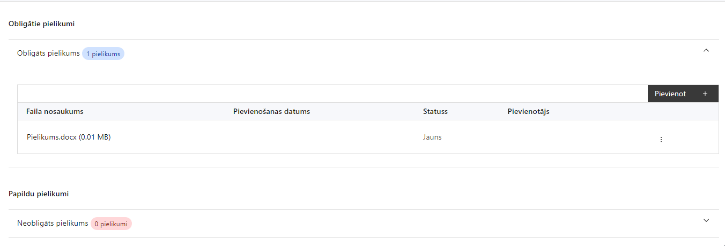
Pielikumi, kas jāpievieno:
- rīcības plāns starptautiskās sadarbības pētniecībā stiprināšanai, kas tiek īstenots līdz projekta noslēgumam un ir saskaņots ar Izglītības un zinātnes ministriju kā nozares ministriju. Rīcības plāns ietver darbību aprakstu atbilstoši projektā plānotajām atbalstāmajām darbībām, tostarp aprakstu par to, kā tiks īstenotas nacionālā līmeņa aktivitātes un pasākumi Latvijas pētniecības un attīstības interešu pārstāvības stiprināšanai Eiropas pētniecības telpā, palielināta Latvijas dalība starptautiskās pētniecības un inovācijas programmās un iniciatīvās, kā arī attīstīta sadarbība pētniecībā un inovācijā starp Baltijas valstīm un Baltijas jūras reģiona valstīm;
- nolikums, kas nosaka atbalsta piešķiršanas kārtību programmas "Apvārsnis Eiropa" apakšprogrammu konkursos iesniegtu un virs kvalitātes sliekšņa novērtētu projektu sagatavošanas finansēšanai;
- projekta budžetā (projekta iesnieguma sadaļā “Projekta budžeta kopsavilkums”) norādīto izmaksu apmēru pamatojošos dokumentus (ja tādi ir), vai projekta budžetā iekļauto izmaksu aprēķina atšifrējumu, kas pamato projekta budžetā iekļauto izmaksu apmēru;
- projekta iesnieguma sadaļu vai pielikumu tulkojums (ja attiecināms);
- papildus informācija, kas nepieciešama projekta iesnieguma vērtēšanai, ja to nav iespējams integrēt projekta iesniegumā.

SADAĻA - APLIECINĀJUMI

Obligātie apliecinājumi
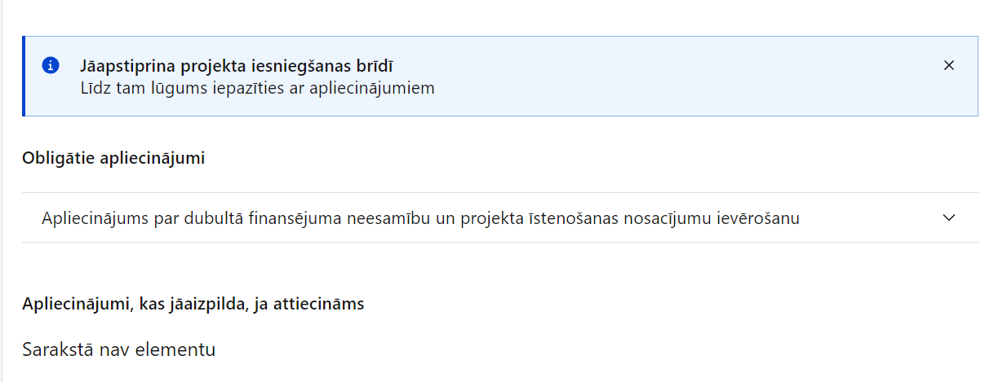
Projekta iesniegšanas brīdī jāapstiprina visi obligātie apliecinājumi, tai skaitā arī:
- “Apliecinājums”;
- “Apliecinājums par projekta īstenošanas nosacījumu ievērošanu”;
- “Apliecinājums par informētību attiecībā uz interešu konflikta jautājumu regulējumu un to integrāciju iekšējās kontroles sistēmā”;

Apliecinājums
Manis pārstāvētā projekta iesniedzēja un sadarbības partnera, ja tāds projektā ir paredzēts, vārdā apliecinu, ka:
- projekta iesniedzējs un tā sadarbības partneris, ja tāds projektā ir paredzēts, t. sk. projekta iesniedzēja un sadarbības partnera, ja tāds projektā ir paredzēts, valdes vai padomes loceklis vai prokūrists, vai persona, kura ir pilnvarota pārstāvēt projekta iesniedzēju vai sadarbības partneri ar filiāli saistītās darbībās, neatbilst nevienam no Eiropas Savienības fondu 2021.–2027. gada plānošanas perioda vadības likuma 22. panta pirmajā daļā minētajiem projektu iesniedzēju izslēgšanas noteikumiem (nav attiecināms uz tiešās vai pastarpinātās pārvaldes iestādēm, atvasinātām publiskām personām, citām valsts iestādēm);
- projekta iesniedzēja rīcībā ir pietiekami finanšu resursi projekta īstenošanas nodrošināšanai pienācīgā apjomā (nav attiecināms uz valsts budžeta iestādēm);
- projekta iesniegumā un tā pielikumos sniegtās ziņas atbilst patiesībai un projekta īstenošanai pieprasītais Eiropas Savienības fonda līdzfinansējums tiks izmantots saskaņā ar projekta iesniegumā noteikto;
- nav zināmu iemeslu, kādēļ šis projekts nevarētu tikt īstenots vai varētu tikt aizkavēta tā īstenošana, un apstiprinu, ka projektā noteiktās saistības iespējams veikt normatīvajos aktos par attiecīgās Eiropas Savienības fonda specifiskā atbalsta mērķa vai tā pasākuma īstenošanu noteiktajos termiņos;
- atbilstoši normatīvo aktu nosacījumiem projekts netiek un nav ticis finansēts/līdzfinansēts no citiem Eiropas Savienības finanšu avotiem vai citiem ārvalstu finanšu instrumentiem, kā arī valsts un pašvaldību budžeta līdzekļiem, un projekta ietvaros plānotās darbības nepārklājas ar darbībām, kas tiek finansētas citu Eiropas Savienības fondu specifisko atbalsta mērķu un citu ārvalstu finanšu instrumentu ietvaros, kā arī no valsts un pašvaldību budžeta līdzekļiem, un projekta iesnieguma apstiprināšanas gadījumā šis projekta iesniegums un tajā minētās plānotās darbības netiks iesniegtas finansēšanai/līdzfinansēšanai no citiem finanšu avotiem;
- projekta iesniegumam pievienotie dokumentu atvasinājumi, ja tādi ir pievienoti, atbilst manā rīcībā esošiem dokumentu oriģināliem;
- projekta iesniegumam pievienoto dokumentu tulkojumi, ja tādi ir pievienoti, ir pareizi;
- esmu iepazinies(-usies), ar attiecīgā Eiropas Savienības fonda specifiskā atbalsta mērķa, tā pasākuma vai atlases kārtas nosacījumiem un atlases nolikumā noteiktajām prasībām;
- piekrītu projekta iesniegumā norādīto datu apstrādei Kohēzijas politikas fondu vadības informācijas sistēmā un to nodošanai citām valsts informācijas sistēmām, institūcijām.
Apzinos, ka:
- projektu var neapstiprināt līdzfinansēšanai no Eiropas Savienības fonda, ja projekta iesniegums nav pilnībā un kvalitatīvi aizpildīts, normatīvajos aktos par attiecīgā Eiropas Savienības fonda specifiskā atbalsta mērķa, tā pasākuma vai atlases kārtas īstenošanu plānotais Eiropas Savienības fonda finansējums projekta apstiprināšanas brīdī ir izlietots vai citos projektu iesniegumu atlases nolikumā noteiktajos gadījumos;
- projekta izmaksu pieauguma gadījumā projekta iesniedzējs sedz visas izmaksas, kas var rasties izmaksu svārstību rezultātā;
- projekts būs jāīsteno saskaņā ar projekta iesniegumā paredzētajām darbībām un rezultāti jāuztur atbilstoši projekta iesniegumā minētajam;
- nepatiesas apliecinājumā sniegtās informācijas gadījumā normatīvajos aktos noteiktās sankcijas var tikt uzsāktas gan pret mani, gan arī pret manis pārstāvēto juridisko personu – projekta iesniedzēju.

Apliecinājums par projekta īstenošanas nosacījumu ievērošanu
Apliecinu, ka
- tiks uzkrāti dati par:
  - projekta ietekmi uz MK noteikumu par SAMP īstenošanu 18. punktā minētajiem nacionāliem rādītājiem;
  - RIS3 rādītājiem katrā no RIS3 jomām, kas norādīti MK noteikumu par SAMP īstenošanu 19. punktā;
  - horizontālā principa "Vienlīdzība, iekļaušana, nediskriminācija un pamattiesību ievērošana" rādītāja "Mediju kampaņu, semināru, konferenču un komunikācijas pasākumu skaits, kuros sabiedrības informēšanai tika nodrošināti cilvēkiem ar dažāda veida funkcionāliem traucējumiem piekļūstami formāti (piemēram, tulkošana zīmju valodā, subtitrēšana, reāllaika transkripcija, raidījumu un pasākumu ieraksti)" izpildi.
- projekta īstenošanai nepieciešamo preču un pakalpojumu iegāde tika/tiks veikta saskaņā ar normatīvajiem aktiem publisko iepirkumu jomā, īstenojot atklātu, pārredzamu, nediskriminējošu un konkurenci nodrošinošu konkursa procedūru. Atbalstāma ir vides prasību integrācija preču un pakalpojumu iepirkumos, kā arī vides pieejamības un izmantojamības nodrošināšana (zaļais publiskais iepirkums), kur tā ir attiecināma un atbilstoša ieguldījumu specifikai, lai īstenotu sociāli atbildīgu iepirkumu.

Apliecinājums par informētību attiecībā uz interešu konflikta jautājumu regulējumu
un to integrāciju iekšējās kontroles sistēmā
apliecinu, ka:
- esmu informēts(-a) par Eiropas Parlamenta un Padomes 2018. gada 18. jūlija Regulas (ES, Euratom) 2018/1046 par finanšu noteikumiem, ko piemēro Savienības vispārējam budžetam, ar kuru groza Regulas (ES) Nr. 1296/2013, (ES) Nr. 1301/2013, (ES) Nr. 1303/2013, (ES) Nr. 1304/2013, (ES) Nr. 1309/2013, (ES) Nr. 1316/2013, (ES) Nr. 223/2014, (ES) Nr. 283/2014 un Lēmumu Nr. 541/2014/ES un atceļ Regulu (ES, Euratom) Nr. 966/2012 (turpmāk – Finanšu regula), Eiropas Parlamenta un Padomes 2014. gada 26. februāra Direktīvas 2014/24/ES par publisko iepirkumu un ar ko atceļ Direktīvu 2004/18/EK, likuma “Par interešu konflikta novēršanu valsts amatpersonu darbībā” un Eiropas Komisijas paziņojuma Nr. C/2021/2119 “Norādījumi par izvairīšanos no interešu konfliktiem un to pārvaldību saskaņā ar Finanšu regulu 2021/C 121/01” prasībām un apņemos tās ievērot;
- organizācijā ir izveidota iekšējās kontroles sistēma korupcijas un interešu konflikta riska novēršanai publiskas personas institūcijā atbilstoši Ministru kabineta 2017. gada 17. oktobra noteikumu Nr. 630 “Noteikumi par iekšējās kontroles sistēmas pamatprasībām korupcijas un interešu konflikta riska novēršanai publiskas personas institūcijā” prasībām, kas sevī ietver arī:
- pasākumus interešu konflikta riska kontrolei (preventīvus pasākumus un konstatēšanas pasākumus interešu konflikta riska kontrolei, t. sk. paziņošanas procedūru, labošanas pasākumus), tai skaitā ietverot informāciju par interešu konflikta novēršanu saskaņā ar Finanšu regulas 61. pantu;
- pasākumus krāpšanas un korupcijas risku novēršanai;
- iekšējās informācijas aprites un komunikācijas pasākumus par interešu konflikta, krāpšanas un korupcijas riska novēršanu;
- ētikas kodeksu;
- kārtību, kā darbiniekiem ir jārīkojas gadījumā, ja tie vēlas ziņot par iespējamiem pārkāpumiem (tai skaitā iespējamām koruptīvām darbībām), ietverot pasākumus, lai nodrošinātu ziņotāja anonimitāti un aizsardzību;
- pasākumus aizliegto vienošanos riska kontrolei;
- dubultā finansējuma novēršanas mehānismu pret citiem finansēšanas avotiem, tai skaitā pret Eiropas Savienības kohēzijas politikas programmu 2021.–2027.gadam, Eiropas Savienības struktūrfondu un Kohēzijas fonda 2014.–2020.gada plānošanas perioda darbības programmu “Izaugsme un nodarbinātība” un citiem ārvalstu finanšu instrumentiem;
- trauksmes celšanas sistēmu;
- procedūru disciplināratbildības piemērošanai;
- ziņošanas mehānismu kompetentajām iestādēm par potenciāliem administratīviem vai kriminālpārkāpumiem.

Apliecinājumi, kas jāaizpilda, ja attiecināms
Šajā pasākumā nav paredzēti apliecinājumi, kas jāaizpilda.

Komisijas 2014. gada 17. jūnijs regula (ES) 651/2014, ar ko noteiktas atbalsta kategorijas atzīst par saderīgām ar iekšējo tirgu, piemērojot Līguma 107. un 108. pantu Dokuments attiecas uz EEZ.
Horizontālais princips “Vienlīdzība, iekļaušana, nediskriminācija un pamattiesību ievērošana”
Eiropas Parlamenta un Padomes 2021. gada 24. jūnija regula (ES) 2021/1060, ar ko paredz kopīgus noteikumus par Eiropas Reģionālās attīstības fondu, Eiropas Sociālo fondu Plus, Kohēzijas fondu, Taisnīgas pārkārtošanās fondu un Eiropas Jūrlietu, zvejniecības un akvakultūras fondu un finanšu noteikumus attiecībā uz tiem un uz Patvēruma, migrācijas un integrācijas fondu, Iekšējās drošības fondu un Finansiāla atbalsta instrumentu robežu pārvaldībai un vīzu politikai
Ņemot vērā, ka līdz atlases izsludināšanai MK noteikumu par SAMP īstenošanu 21.1. apakšpunktā minētās vienkāršoto izmaksu metodikas netika apstiprinātas, norādītās izmaksas attiecināmas kā faktiskās izmaksas.
Ņemot vērā, ka līdz atlases izsludināšanai MK noteikumu par SAMP īstenošanu 21.7. apakšpunktā minētā vienkāršoto izmaksu metodika netika apstiprināta, projekta iesniegumu atlasē netiks veikta noteikto izmaksu pamatotības un to apjomu detalizētas analīzes. Izmaksu pamatotības un atbilstības detalizēta analīze pret vienkāršoto izmaksu metodiku tiek nodrošināta vienošanās par projekta īstenošanu izpildes laikā.

